高考主观大题纠错汇总

有机化学基础

1．有机反应类型

（1）当反应条件为NaOH醇溶液并加热时，必定为卤代烃的消去反应。

（2）当反应条件为NaOH水溶液并加热时，通常为卤代烃或酯的水解反应。

（3）当反应条件为浓H2SO4并加热时，通常为醇脱水生成醚或不饱和化合物，或者是醇与酸的酯化反应。

（4）当反应条件为稀酸并加热时，通常为酯或淀粉的水解反应。

（5）当反应条件为催化剂并有氧气时，通常是醇氧化为醛或醛氧化为酸学科网(www.zxxk.com)--教育资源门户，提供试卷、教案、课件、论文、素材及各类教学资源下载，还有大量而丰富的教学相关资讯！的反应。

（6）当反应为催化剂存在下的加氢反应时，通常为碳碳双键、碳碳三键、苯环或醛基的加成反应。

（7）当反应条件为光照且与X2反应时，通常是X2与烷或苯环侧链学科网(www.zxxk.com)--教育资源门户，提供试卷、教案、课件、论文、素材及各类教学资源下载，还有大量而丰富的教学相关资讯！烃基上的H原子发生的学科网(www.zxxk.com)--教育资源门户，提供试卷、教案、课件、论文、素材及各类教学资源下载，还有大量而丰富的教学相关资讯！取代反应，而当反应条件为催化剂存在且与X2反应时，通常为苯环上的H原子直接被取代。

（8）根据反应类型的概念判断不易得出结果时，要特别用好“加氢、去氧——还原反应，加氧、去氢——氧化反应”。

（9）错别字辨析：

常见错别字：酯化、油脂、炭化、褪色、加成、钝化、气体逸出、金刚石、铵盐、苯、硝化、溶解、熔点、容量瓶等。(此处为正确书写)

2．有机合成中官能团的转化方法

（1）官能团的引入

①引入卤素原子：烯烃、炔烃与HX或X2发生加成反应；烷烃与X2发生取代反应；醇与HX发生取代反应。

②引入羟基：烯烃与水发生加成反应；醛(酮)与氢气发生加成反应；卤代烃在碱性条件下发生水解反应；酯的水解等。

③引入双键：加成反应(炔烃加氢或HX)；消去反应(卤代烃、醇的消去)；醇的氧化引入C O等。

（2）官能团的消除

①通过加成反应或聚合反应消除不饱和键。

②通过取代反应、消去反应、酯化反应、氧化反应等消除羟基(—OH)。

③通过加成反应或氧化反应消除醛基(—CHO)。

④通过水解反应消除酯基。

⑤通过水解反应、消去反应消除卤素原子。

（3）碳链的增减

①增长：如不饱和物质的加成或聚合；有机物与HCN反应(一般会以信息形式给出)。

②缩短：如苯的同系物、烯烃的氧化；烃的裂化或裂解；酯的水解反应等。

1、乙基香兰素为允许使用的食用香料之一。主要用于配制香草、巧克力、汽水、冰淇淋等香精。有以下两种常见的合成线路。

学科网(www.zxxk.com)--教育资源门户，提供试题试卷、教案、课件、教学论文、素材等各类教学资源库下载，还有大量丰富的教学资讯！

已知：

学科网(www.zxxk.com)--教育资源门户，提供试题试卷、教案、课件、教学论文、素材等各类教学资源库下载，还有大量丰富的教学资讯！

回答下列问题：

（1）乙基香兰素的分子式为 ，C的系统名称为

（2）②的反应类型为

（3）写出反应③的化学方程式

（4）碳原子上连有4个不同的原子或基团时，该碳称为手性碳。用星号(*)标出B中的手性碳

（5）1 mol B分别与浓溴水和氢氧化钠溶液反应，消耗Br2和氢氧化钠的物质的量之比

（6）写出满足以下条件的乙基香兰素的同分异构体的结构简式

i)能发生银镜反应和水解反应 ii）遇FeCl3发生显色反应

iii）核磁共振氢谱有四组峰，峰面积比为6:2:1:1

（7）写出路线I中两步反应的物质的结构简式：

学科网(www.zxxk.com)--教育资源门户，提供试题试卷、教案、课件、教学论文、素材等各类教学资源库下载，还有大量丰富的教学资讯！

2、有研究人员在体外实验中发现药物瑞德西韦对新冠病毒有明显抑制作用。E 是合成瑞德西韦的中间体，其合成路线如下：

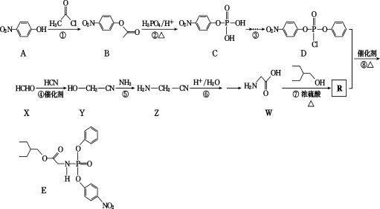回答下列问题：

1. W 的化学名称为 _；反应①的反应类型为
2. A 中含氧官能团的名称为
3. 写出反应⑦的化学方程式:
4. 满足下列条件的 B 的同分异构体有 种(不包括立体异构)。

①苯的二取代物且苯环上含有硝基；②可以发生水解反应。

上述同分异构体中核磁共振氢谱为 3:2:2 的结构简式为



1. 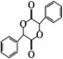有机物 中手性碳(已知与 4 个不同的原子或原子团相连的碳原子称为手性碳)有 个。结合题给信息和已学知识，设计由苯甲醇为原料制备

的合成路线 _ (无机试剂任选)。

原理综合题

化学反应原理综合题涉及的内容主要包括化学反应过程中的焓变、化学能与电能的相互转化、电极反应式的书写、化学反应速率的定性分析与定量计算、化学平衡移动原理在生产中的应用、化学平衡常数的计算、反应条件的控制、弱酸弱碱的转化、pH计算、离子浓度大小的比较、离子的共存、难溶物之间的转化等问题。

1．化学反应速率题中应注意的问题

（1）对于可逆反应，温度变化对正、逆反应速率均产生影响， 且影响趋势相同，但影响值不同。升温对吸热反应影响较大，对放热反应影响较小；反之，降温对吸热反应影响较小，对放热反应影响较大。

（2）计算反应速率时，要特别注意时间、体积、浓度单位的换算。

2．化学反应焓变题中应注意的问题

（1）正确理解△*H*正负号的意义及焓变与能量变化的关系。△*H*为负值，反应物总能量高于生成物总能量，反应放热；△*H*为正值，反应物总能量低于生成物总能量。

（2）运用盖斯定律计算多步反应的△*H*时，要注意反应分子式前面的系数与△*H*的对应关系，运用数学加减法和移项原理进行加减，在总反应式中没有的物质要用消元法除去，出现的物质要按照总反应式中的分子数保留。

3．化学平衡常数题中应注意的问题

（1）固体物质、纯液体、水溶液中进行的反应，H2O不列入平衡常数的计算表达式中；气体反应、有机反应，H2O的浓度要列入平衡常数的计算表达式中。

（2）平衡常数（*K*）式中的浓度是平衡状态时的物质的量浓度， 而浓度商（*Q*）式中的浓度是任意时刻的物质的量浓度。

4．原电池与电解池题中应注意的问题

（1）原电池中负极发生氧化反应，常出现电极材料溶解、质量减轻等现象；正极发生还原反应，常出现质量不变或增重、有气体产生等现象。电解池中与电源负极连接的阴极材料不反应，与电源正极连接的阳极(除惰性电极外)材料发生氧化反应，可能出现电极溶解、质量减轻等现象。

（2）Fe在原电池与电解池反应中发生氧化反应时失去2个电子生成Fe2+。

（3）可充电电池的放电反应是原电池反应，充电反应是电解池反应。放电过程中原池的负极发生氧化反应，充电过程中电池的阴极发生还原反应。

5．电离平衡、水解平衡和溶解平衡题中应注意的问题

（1）书写电离平衡、水解平衡、溶解平衡方程式时要用可逆号连接。

（2）分析离子的存在形式时要考虑弱酸弱碱的电离和离子能否发生水解。

（3）分析离子浓度大小时要考虑酸碱盐对水电离的影响。

（4）利用溶度积常数分析沉淀是否能完成转化时，要考虑溶解平衡式中阴阳离子系数与溶度积常数关系，溶度积大的其溶解度不一定大。

6．分析图表与作图时应注意的问题

（1）仔细分析和准确画出曲线的最高点、最低点、拐点和平衡点。

（2）找准纵坐标与横坐标的对应数据。

（3）描绘曲线时注意点与点之间的连接关系。

（4）分析表格数据时，找出数据大小的变化规律。

1、 随着科技的进步，合理利用资源、保护环境成为当今社会关注的焦点。甲胺铅碘(CH3NH3PbI3)用作全固态钙钛矿敏化太阳能电池的敏化剂，可由CH3NH2、PbI2及HI为原料合成，回答下列问题：

（1）制取甲胺的反应为CH3OH(g)＋NH3(g)⇌CH3NH2(g)＋H2O(g)　ΔH。已知该反应中相关化学键的键能数据如下：

|  |  |  |  |  |  |
| --- | --- | --- | --- | --- | --- |
| 共价键 | C—O | H—O | N—H | C—N | C—H |
| 键能/kJ·mol－1 | 351 | 463 | 393 | 293 | 414 |

则该反应的ΔH＝_________kJ·mol－1。

（2）上述反应中所需的甲醇工业上利用水煤气合成，反应为CO(g)＋2H2(g) ⇌CH3OH(g)　ΔH <0。在一定条件下，将1 mol CO和2 mol H2通入密闭容器中进行反应，当改变某一外界条件(温度或压强)时，CH3OH的体积分数φ(CH3OH)变化趋势如图所示：

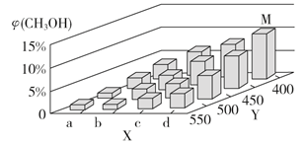

①平衡时，M点CH3OH的体积分数为10%，则CO的转化率为_________。

②X轴上a点的数值比b点_________ (填“大”或“小”)。某同学认为上图中Y轴表示温度，你认为他判断的理由是________________________________。

（3）工业上可采用CH3OHCO+2H2的方法来制取高纯度的CO和H2。我国学者采用量子力学方法，通过计算机模拟，研究了在钯基催化剂表面上甲醇制氢的反应历程，其中吸附在钯催化剂表面上的物种用*标注。

甲醇（CH3OH）脱氢反应的第一步历程，有两种可能方式：

方式 A：CH3OH* →CH3O* ＋H* Ea= +103.1kJ·mol-1

方式 B：CH3OH* →CH3* ＋OH* Eb= +249.3kJ·mol-1

由活化能E值推测，甲醇裂解过程主要历经的方式应为_________(填A、B)。

下图为计算机模拟的各步反应的能量变化示意图。

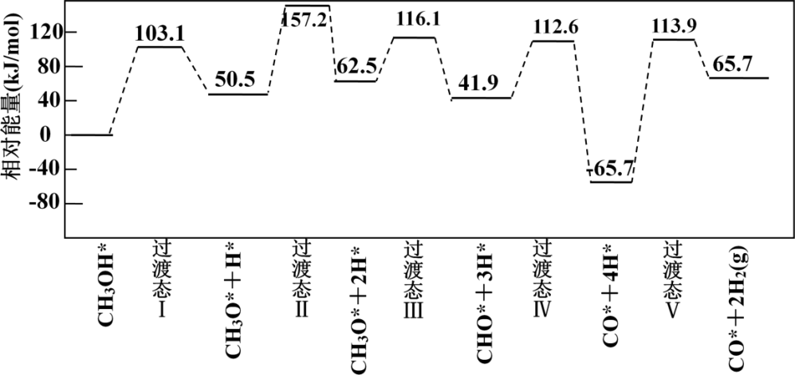

该历程中，放热最多的步骤的化学方程式为__________________________。

（4）常温下，PbI2饱和溶液(呈黄色)中c(Pb2+)＝1.0×10-3 mol·L－1，则Ksp(PbI2)＝_________。

2、碳单质在生产生活中用途广泛。

（1）利用活性炭的 作用可去除水中的悬浮杂质。

（2）炭黑可以活化氧分子得到活化氧（O＊），活化氧可以快速氧化SO2，从而消除雾霾。其活化过程中的能量变化如图所示：

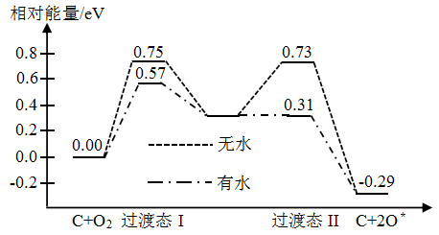

可知生成活化氧的△*H* 0（填“>”、“<”、“=”），活化过程中有水时的活化能降低了 eV，在氧化SO2的过程中，炭黑起 作用。

（3）以焦炭为原料，在高温下与水蒸气反应可制得水煤气，涉及反应如下：

*a*．C(s)＋H2O(g)学科网(www.zxxk.com)--教育资源门户，提供试题试卷、教案、课件、教学论文、素材等各类教学资源库下载，还有大量丰富的教学资讯！CO(g)＋H2(g) ∆*H*1 *K*1

*b*．C(s)＋2H2O(g)学科网(www.zxxk.com)--教育资源门户，提供试题试卷、教案、课件、教学论文、素材等各类教学资源库下载，还有大量丰富的教学资讯！CO2(g)＋2H2(g) ∆*H*2=＋90.3kJ/mol *K*2

*c*．CO(g)＋H2O(g)学科网(www.zxxk.com)--教育资源门户，提供试题试卷、教案、课件、教学论文、素材等各类教学资源库下载，还有大量丰富的教学资讯！CO2(g)＋H2(g) ∆*H*3=－41.0kJ/mol *K*3

①∆*H*1=

②对于反应a，测得在不同温度下H2O(g)的转化率如图1所示，图中*T*1、*T*2、*T*3的大小关系为 ，用某物质的平衡分压代替其物质的量浓度也可以表示化学平衡常数(*K*p)，在T2℃、50MPa时，反应a的化学平衡常数*K*p= MPa（已知气体分压=气体总压×各气体的体积分数，结果保留两位小数）

③随着温度的变化，平衡常数发生变化，上述三个反应的平衡常数关系如图2所示，表示*K*1、*K*2、*K*3的曲线分别是 、 、

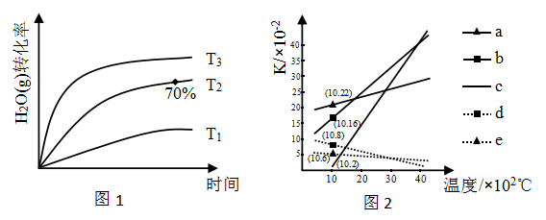

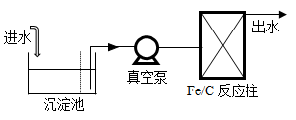

（4）利用Fe/C内电解法可处理酸性印染废水，从而降低废水的COD和色度，其装置如图所示，在处理酸性印染废水的过程中，碳为 极，其电极反应式为

工艺流程题

1．化工工艺流程题常见类型

（1）金属冶炼类，如冶炼铁、铜、锰和钨等金属，针对产品纯度测定、冶炼条件控制以及混合物的分离和提纯等设问。

（2）中学重要化工产品的制备类，如胆矾、绿矾、明矾、氧化铁、硝酸铜等物质的制备。

（3）模拟化工原理，设计实验类。如海水资源综合应用、石化工业、接触法制硫酸、合成氨、氨催化氧化法制硝酸和硅的精炼等原理。

2．问题设置与考查知识点

有关无机化工生产试题考查的内容主要有六个方面：

（1）产品的生产原理：考查复分解反应、氧化还原反应、水解反应等。

（2）除去杂质及产品的分离提纯：考查物质分离提纯的实验操作。

（3）提高产量与产率(转化率)：考查化学反应速率和化学平衡。

（4）减少污染：考查绿色化学生产。

（5）原料的来源：考查物质的来源和成本问题。

（6）工艺生产：考查生产设备，生产工艺等。

要准确、顺利地解答无机化工生产流程题，同学们除了要掌握物质的性质、物质之间相互作用的基本知识以及除杂、分离、提纯物质的基本技能外，还要具备分析工艺生产流程的能力。

3．解答无机化工生产流程题的思维方法

（1）抓首尾，看中间

从原料到产品为一条龙的生产工序类试题，解题关键是认真对比分析原料与产品的组成，从中得出将原料转化为产品和除去原料中所含杂质的基本原理和所用的生产工艺。

（2）用交叉，看分流

有些化工生产选用多组原料，解题关键在于找准中间产品和相互交叉的流水生产线，在分析过程中，抓住中间产品的关联作用，逐一破解。

（3）明目的，读流程

化工工艺流程综合题目一般是有关物质的制备，解题时，首先明确是制取什么物质，从题干或问题中获取有用信息，了解产品的性质，然后将基本概念和反应原理与元素及其化合物知识相结合，从质量守恒的角度分析未知物质，寻找解题的突破口。箭头进入的是投料(反应物)，箭头出来的是生成物。

（4）看控制，找分离

物质制备工艺都涉及物质的分离提纯，注意制备过程中所需的原料、条件的控制(如溶液pH与沉淀、溶度积常数与沉淀等)以及物质分离方法的选择(如过滤、萃取分液、蒸馏等)，尽可能写出主要的化学反应方程式或制备原理。若出现工艺评价问题，从成本、环保、现实等角度考虑分析即可。

4．解题要领必备

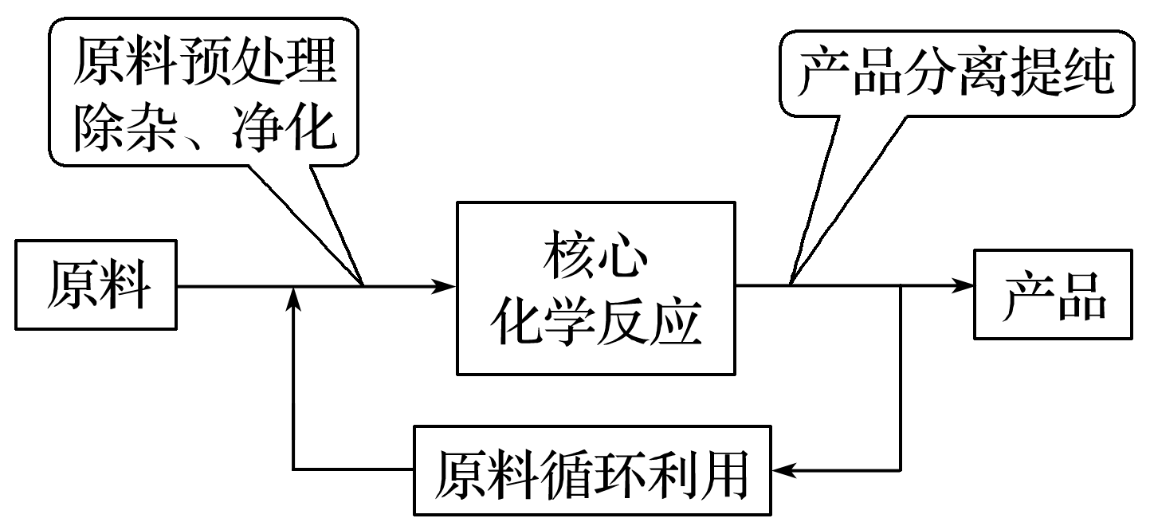

（1）识记化工术语

|  |  |
| --- | --- |
| 关键词 | 释义 |
| 研磨、雾化 | 将块状或颗粒状的物质磨成粉末或将液体分散成微小液滴，增大反应物接触面积，以加快反应速率或使反应更充分 |
| 灼烧(煅烧) | 使固体在高温下分解或改变结构、使杂质高温氧化、分解等。如煅烧石灰石、高岭土、硫铁矿 |
| 浸取 | 向固体中加入适当溶剂或溶液，使其中可溶性的物质溶解，包括水浸取、酸溶、碱溶、醇溶等 |
| 浸出率 | 固体溶解后，离子在溶液中的含量的多少 |
| 酸浸 | 在酸性溶液中使可溶性金属离子进入溶液，不溶物通过过滤除去的过程 |
| 水浸 | 与水接触反应或溶解 |
| 过滤 | 固体与液体的分离 |
| 滴定 | 定量测定，可用于某种未知浓度物质的物质的量浓度的测定 |
| 蒸发结晶 | 蒸发溶剂，使溶液由不饱和变为饱和，继续蒸发，过剩的溶质就会呈晶体析出 |
| 蒸发浓缩 | 蒸发除去部分溶剂，提高溶液的浓度 |
| 水洗 | 用水洗去可溶性杂质，类似的还有酸洗、醇洗等 |
| 酸作用 | 溶解、去氧化物(膜)、抑制某些金属离子的水解、除去杂质离子等 |
| 碱作用 | 去油污、去铝片氧化膜，溶解铝、二氧化硅，调节pH、促进水解(沉淀) |

（2）常见操作的答题考虑角度

|  |  |
| --- | --- |
| 常见的操作 | 答题要考虑的角度 |
| 分离、提纯 | 过滤、蒸发、萃取、分液、蒸馏等常规操作  从溶液中得到晶体的方法：蒸发浓缩—冷却结晶—过滤—(洗涤、干燥) |
| 提高原子利用率 | 绿色化学(物质的循环利用、废物处理、原子利用率、能量的充分利用) |
| 在空气中或在其他气体中进行的反应或操作 | 要考虑O2、H2O、CO2或其他气体是否参与反应或能否达到隔绝空气，防氧化、水解、潮解等目的 |
| 判断沉淀是否洗涤干净 | 取最后洗涤液少量，检验其中是否还有某种离子存在等 |
| 控制溶液的pH | ①调节溶液的酸碱性，抑制水解(或使其中某些金属离子形成氢氧化物沉淀)  ②“酸作用”还可除去氧化物(膜)  ③“碱作用”还可除去油污，除去铝片氧化膜，溶解铝、二氧化硅等  ④特定的氧化还原反应需要的酸性条件(或碱性条件) |
| 控制温度(常用水浴、冰浴或油浴) | ①防止副反应的发生  ②使化学平衡移动；控制化学反应的方向  ③控制固体的溶解与结晶  ④控制反应速率：使催化剂达到最大活性  ⑤升温：促进溶液中的气体逸出，使某物质达到沸点挥发  ⑥加热煮沸：促进水解，聚沉后利于过滤分离  ⑦趁热过滤：减少因降温而析出的溶质的量  ⑧降温：防止物质高温分解或挥发；降温(或减压)可以减少能源成本，降低对设备的要求 |
| 洗涤晶体 | ①水洗：通常是为了除去晶体表面水溶性的杂质  ②“冰水洗涤”：能洗去晶体表面的杂质离子，且防止晶体在洗涤过程中的溶解损耗  ③用特定的有机试剂清洗晶体：洗去晶体表面的杂质，降低晶体的溶解度、有利于析出，减少损耗等  ④洗涤沉淀方法：往漏斗中加入蒸馏水至浸没沉淀，待水自然流下后，重复以上操作2～3次 |
| 表面处理 | 用水洗除去表面可溶性杂质，金属晶体可用机械法(打磨)或化学法除去表面氧化物、提高光洁度等 |

1、铈是稀土中丰度最高的元素，其在电子材料、催化剂等方面的应用广泛。现以氟碳铈矿（含CeFCO3、BaO、SiO2等）为原料制备氧化铈（CeO2），并测定其纯度。其工艺流程如下：



已知：

①稀土离子易和形成复盐沉淀：

Ce2(SO4)3＋Na2SO4＋*n*H2O==== Ce2(SO4)3·Na2SO4·*n*H2O↓(复盐沉淀)；

②硫脲：一种有机物，结构简式为，酸性条件下易被氧化为(SCN2H3)2；

③Ce3＋在空气中易被氧化为Ce4＋；

回答下列问题：

（1）焙烧时，为了提高焙烧效率，可采取的措施有

（2）CeFCO3中Ce元素的化合价为 ，滤渣A的主要成分是

（3）焙烧后加入硫酸浸出，稀土的浸出率和硫酸浓度、温度有关，如图所示，应选择的适宜的条件为 ，硫酸浓度过大时，浸出率减小的原因是 。

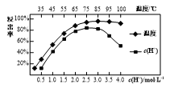

（4）加入硫脲的目的是将Ce4＋还原为Ce3＋，反应的化学方程式为 。

（5）步骤③加入盐酸后，通常还需加入H2O2，其主要目的为 。

（6）步骤④的离子方程式为 。

（7）取所得产品CeO2 8.0g，用30 mL高氯酸和20 mL磷酸混合液加热溶解，冷却至室温后，配成250 mL溶液。取25.00 mL溶液用0.2000 mol·L－1硫酸亚铁铵[(NH4)2Fe(SO4)2]溶液滴定，已知滴定时发生的反应为Fe2＋＋Ce4＋==== Fe3＋＋Ce3＋，达到滴定终点时消耗硫酸亚铁铵溶液20.50 mL，则该产品的纯度为 。

2、从铜电解阳极泥中可回收提纯硒、碲等，其一种工艺流程如下：



已知：

①铜阳极泥化学成分：

|  |  |  |  |  |  |
| --- | --- | --- | --- | --- | --- |
| 元 素 | Au | Ag | Cu | Se | Te |
| 成分/% | 0.9 | 12.08 | 23.4 | 6.7 | 3.1 |

②亚碲酸为二元弱酸，在水中溶解度较小。

回答下列问题：

（1）亚碲酸（H2TeO3）中Te元素的化合价为 ，滤渣1的主要成分为 。

（2）“氧化”时控制溶液的pH=3，则“氧化”生成的离子方程式为 。

（3）“硒、碲分离”时，溶液中硒、碲浓度比值随pH的变化如图所示，则pH应调至 。



（4）已知TeO2是两性氧化物，写出其与强碱溶液反应的离子方程式 。

（5）“还原2”中若得到Se单质7.9g，则需要还原剂的物质的量为 。

（6）若从100 g铜阳极泥中回收Se、Te的总质量为9.2g，则回收率为 。

化学实验

1．实验方案应包括的内容

（1）实验名称：该实验需要完成的题目，如Fe2+与SO2的还原性强弱比较等。

（2）实验目的：实验需要达到的结果、得出何种结论等。

（3）实验原理：完成该实验的反应原理，如化学方程式、装置的选择和组装等。

（4）实验用品：包含实验药品和实验装置。

（5）实验步骤：包括实验仪器装配和操作。

（6）实验现象记录及结果处理：实验现象就是实验过程中能直观感受到的东西，如温度、颜色变化等。根据这些现象或相关数据分析其产生原理，得出处理结果。

（7）问题和讨论：包含实验设计中存在的问题、反应现象或原理解释、误差分析等。

2．实验方案设计的基本要求

（1）科学性：实验原理正确，实验流程合理。

（2）安全性：保护人身，保护环境，保护仪器。

（3）可行性：条件允许，效果明显，操作简单。

（4）简约性：步骤少、时间短、节约药品、效果好。

3．实验方案设计的基本思路

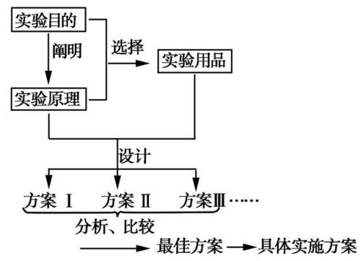

4．实验方案设计的步骤

（1）明确目的、原理

认真审题，明确实验目的，弄清题给信息，结合已学知识，通过类比、迁移、分析等明确实验原理。

（2）选择仪器、药品

根据实验目的和原理、反应物和生成物的性质、反应条件，如反应物和生成物的状态、能否腐蚀仪器、反应是否需要加热及温度是否可控制在一定的范围等，选择合理的仪器和药品。

（3）设计装置、步骤

根据实验目的和原理，以及所选用的仪器和药品，设计出合理的实验装置和完整而又简明的实验操作步骤。

（4）记录现象、数据

观察实验现象，全面而准确地记录实验过程中的现象和数据。

（5）分析得出结论

根据实验观察到的现象和记录的数据，通过分析、计算、推理等方法，得出正确的结论。

5．仪器选用及连接顺序

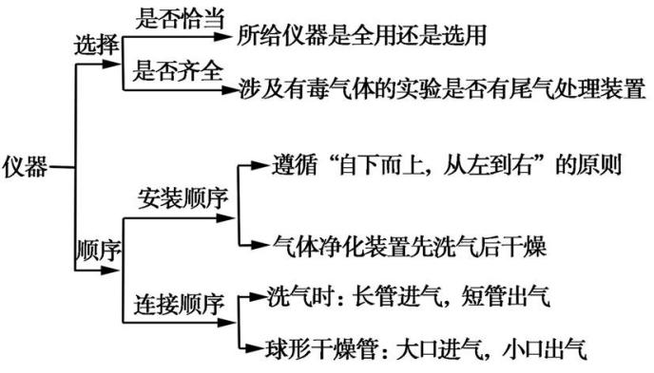

1、硫酸镍是一种重要的化工中间体，是镍行业研究的热点。一种以石油化工中废镍催化剂(主要成分为NiCO3和SiO2，含少量Fe2O3、Cr2O3)为原料制备硫酸镍的工业流程如图：

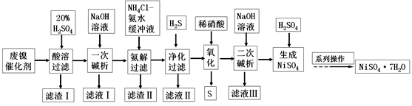

已知：①NiS、Ni(OH)2、Cr(OH)3均难溶于水，Cr(OH)3是两性氢氧化物。

②Fe(OH)3不溶于NH4Cl-氨水的混合液，Ni(OH)2溶于NH4Cl-氨水的混合液生成[Ni(NH3)6]2+。

请回答下列问题：

（1）“酸溶”时为了提高浸取率，可采取的措施有________(任写出一条)。

（2）“滤渣I”的主要成分是_________。

（3）“一次碱析”时，加入的NaOH溶液需过量，则含铬微粒发生反应的离子方程式为__________。

（4）“氨解”的目的为___，“净化”时加入的H2S的目的是将镍元素转化为____沉淀。

（5）“氧化”时发生反应的离子方程式为________。

（6）“二次碱析”时，若使溶液中的Ni2+沉淀完全(离子浓度≤10-5mol·L-1时，离子沉淀完全)，则需维持c(OH-)不低于_______(已知Ni(OH)2的Ksp=2×10-15，≈1.4)。

（7）以Fe、Ni为电极制取Na2FeO4的原理如图所示。通电后，在铁电极附近生成紫红色的FeO42-。电解时阳极的电极反应式为________，离子交换膜(b)为__________(填“阴”或“阳”)离子交换膜。

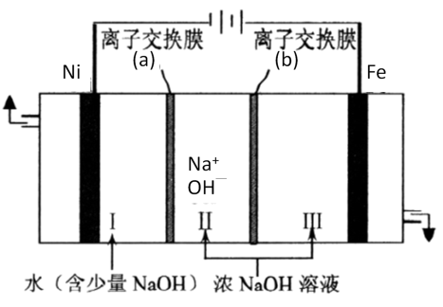

2、某课外活动小组对教材中氨气的催化氧化实验进行了改进，并利用实验生成的产物检验氨气的化学性质，实验装置如下（夹持装置略）：

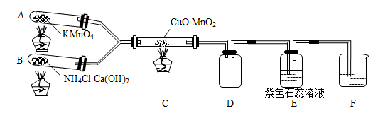

实验步骤如下：

①按装置图连接好装置，检查装置的气密性后，装入试剂；

②先点燃C处酒精灯，再点燃A处酒精灯，待F处有连续不断的气泡产生时，再点燃B处酒精灯；

③反应一段时间后，熄灭A处酒精灯，继续加热NH4Cl和Ca(OH)2固体混合物；

④熄灭B处和C处酒精灯；

请回答下列问题：

（1）NH3的电子式是 ，写出NH3发生催化氧化的化学方程式 。

（2）实验步骤①中检查装置的气密性的方法是 。

（3）描述实验过程中装置D和装置E的现象：

|  |  |  |
| --- | --- | --- |
|  | 装置D | 装置E |
| 点燃A、B、C处酒精灯 | ① | 紫色石蕊溶液变红 |
| 熄灭A处酒精灯  继续加热B处酒精灯 | 红棕色慢慢褪去 | ② |

（4）装置F中的试剂是 ，其作用是 。

（5）该装置存在一处明显的缺陷，请提出改进意见 。

（6）工业上常采用氨氧化法制取硝酸，现有10.0 tNH3制取质量分数为63%的HNO3，设NH3氧化后的产物有95%转化为HNO3，最终得到45.0 tHNO3，则氨氧化过程中NH3的转化率为 （用百分数表示，结果保留3位有效数字）。